Вопрос 1
-Память под переменные может выделяться и динамически, и статически.
+Нет сборщика мусора(автоматического освобождения памяти), это происходит через delete/free или через умные указатели.
Вопрос 2
-auto не делает язык динамическим, так как это временная дедукция: компилятор фактически подставляет конкретный тип данных при компиляции(тип определяется компилятором, а не во время работы программы.).
-Динамическая типизация – тип известен только во время выполнения
+Статическая типизация - тип переменной известен при компиляции
Вопрос 3
-Скриптовые и интерпретируемые языки выполняются интерпретатором.
+Исходный код переводится в машинный код комплилятором.
Вопрос 4
- x = 42; это присвоение, но нет объявления типа
Вопрос 5
-звездочка должна стоять после типа
+int* — указатель на конкретный тип, можно разыменовывать без приведения
Вопрос 6
-звездочка должна стоять после типа
+void *x; - это указатель на неопределённый тип (может хранить адрес любой переменной любого типа) и нельзя разыменовывать напрямую(надо через static_cast<int*>(ptr))
Указатель - это переменная, которая хранит адрес другой переменной (или объекта) в памяти
Вопрос 7
-int y = x; новая переменная y инициализированная значением x
-int& y = 42; нельзя некостантную ссылку привязать к значению(не хватает const в начаел)
+ y – ссылка на переменную x, ссылки избавляют от копирования
Ссылка — это другое имя (алиас) уже существующей переменной.
Вопрос 8
+y – это ссылка(новое название) на переменную x, значит y = 1729
Вопрос 9
-Тип возвращаемого значения перед названием функции обязательно.
+Если функция ничего не возвращает, используется void.
+В теле функции можно использовать return; (без значения) только для void.
+Для функций, возвращающих не-void (например, int), return должен возвращать значение соответствующего типа.

Вопрос 15
-после namespace надо название пространства имён
-namespace std не работает без библиотеки iostream
-std это не библиотека
-сначала подключается библиотека, а потом только пространство имен.
Вопрос 16
-ссылки это другое имя той же сущности, указатели это переменные хранящие адрес
-указатели можно менять потому что они могут хранить адреса разных переменных
+адрес у ссылки нельзя менять потому что ссылка всегда привящана к одной переменной
-ссылки могут работать только с переменными, указатели и с переменными и с функциями в частным случаях
Вопрос 17
+к данным в ссылках можно обращаться без разыменовывания
-чтобы получит доступ к данным по указателям их нужно разыменовывать через *
-ссылка – это другое имя той же сущности(алиас)
-указатель – это переменная хранящая адрес переменной
Вопрос 18
-ссылка – это другое имя той же сущности(алиас)
-указатель – это переменная хранящая адрес переменной
+& для ссылки
-ссылкам не требуется разыменовывание
Вопрос 19
+Заголовочный файл — это файл, который обычно содержит объявления (declarations), а не определения (definitions) функций или переменных. Основная задача — сообщить компилятору, что такие функции или классы существуют.
-компилятор читает заголовочные файлы чтобы узнать какие функции классы и переменные доступны
-они не компилируются отдельно, они включаются include в cpp файлы и компилятор обрабатывает их как часть исходного файла
Вопрос 20
+Пространство имён — это механизм в C++, который позволяет логически объединять имена функций, классов, переменных и т. д. и избегать конфликтов имён между разными частями программы или библиотеками.
+несколько блоков с одним и тем же namespace объединяются, это называется namespace merging:
Вопрос 21
+#include — это директива препроцессора, которая выполняется до компиляции. Её задача — вставить содержимое указанного файла прямо в место использования #include.
-нужно указывать точное имя файла
Вопрос 22
+вставить объявление функций(заголовочный файл) в код с помощью #include
-добавлять его в IDE не нужно, хватает indude
?добавлять cpp нужно только для линковки(сбора всех файлов после перевода в объектные файлы(компиляции))
Вопрос 23
+Статическая переменная — это переменная, которая сохраняет своё значение между вызовами функции(локальная бы каждый раз инициализировалась 0). Статическая переменная живёт дольше обычной локальной переменной, но её видимость зависит от места объявления
Вопрос 24
+Динамический массив — это массив, память под который выделяется в куче (heap) во время выполнения программы.
Вопрос 25
+Пространство имён — это логическая область, в которой объявляются функции, переменные, классы и другие идентификаторы.
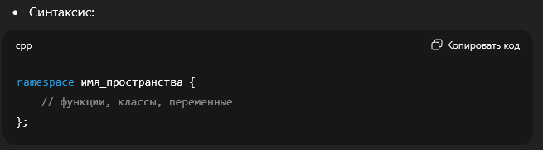

Вопрос 26
+Динамический массив — это массив, память под который выделяется в куче (heap) во время выполнения программы, а не на стеке.
Вопрос 27
+Переменная x находится внутри пространства имён std. - std::x
Вопрос 28
+Код скомпилируется, но вывод будет неопределен
Вопрос 29
Бросается throw исключение 0 типа int. Return не выполняется. При вызове функции try не выполняется, переходит в catch, там ловится int исключение и выводить e = 0.
Вопрос 30
Исключение (exception) — это механизм в C++, который позволяет сообщить о проблемной ситуации в программе, когда дальнейшее нормальное выполнение невозможно или не имеет смысла.
Вопрос 31
-строковый литерал(текст) нельзя return если функция не string
-только в void-фукнциях можно return; без значения
+тип возвращаемого значения должен соответствовать типу функции
Вопрос 32
-Для функций, возвращающих НЕ void, обязательно указывать выражение после return.
-0x5f3759df — это целочисленный литерал, а функция должна вернуть указатель (int*).
-Указательная функция ДОЛЖНА вернуть указатель. return; недопустимо.
+0 в контексте указателей — это нулевой указатель (эквивалент NULL).
+Возвращаемый тип int, возвращаемое значение — 0 (int).
Вопрос 33
+Тип возвращаемого значения — void.
+Она принимает один аргумент типа int, без значения по умолчанию.
Вопрос 34
+передача по ссылке = изменения изначальной переменной
Вопрос 35
+область видимости объявления переменных заключена в блок if, вне блока переменных нет
+переменные не объявлены но определены

Вопрос 36
-Звёздочка * не может стоять после имени переменной.
-Нельзя присвоить массив указателю напрямую.
-Звёздочка после new не допускается.
+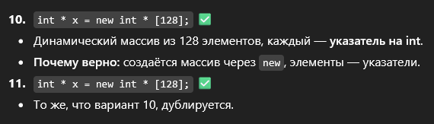
Вопрос 37
+enum — набор именованных констант.
+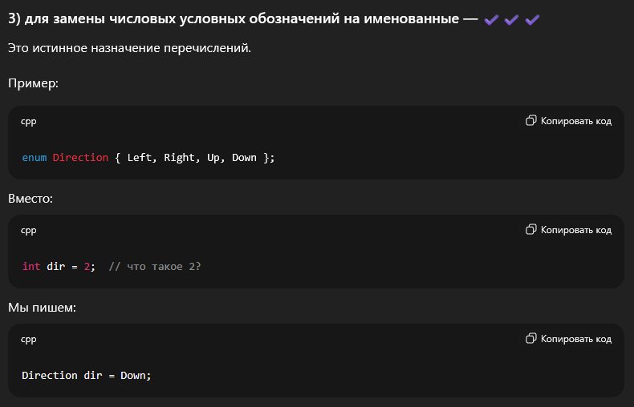
Вопрос 38
-assert не является заменой ветвления. Он не используется для логики программы.
-assert — для отладки, часто отключается в релизной сборке.
-assert не ловит исключения и не обрабатывает их.
-Пользователь не должен видеть assert'ы.
-Assert — не для проверки внешних данных.
+assert сообщает разработчику, что нарушен инвариант или предусловие, т.е. ошибка в логике.

Вопрос 39
-length() — это метод объекта string, а не глобальная функция.
-size() — метод, а не свободная функция.
-sizeof(s) - Возвращает размер объекта string в байтах, а не длину строки.
-s[0] - возвращает первый символ строки, а не её длину.
-length() не принимает аргументов → синтаксическая ошибка.
Вопрос 40
+глобальная переменная x = 1729 будет скрыта локальной x = 42(shadowing)
Вопрос 41
+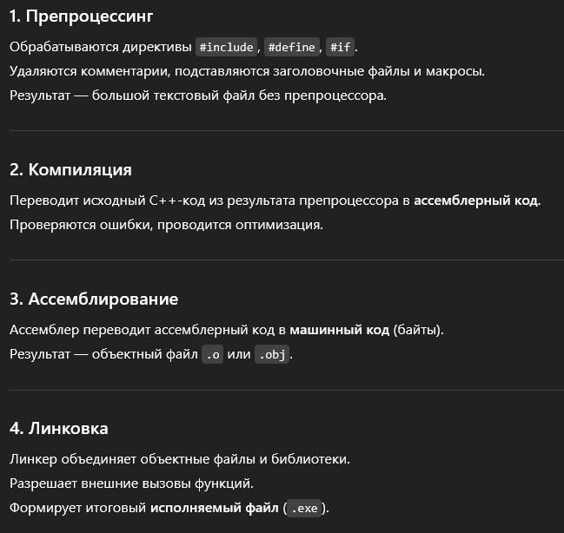
Вопрос 10
+ и так все понятно

Вопрос 11
Вариант 1:
Проблемы:
- Делает ввод и вывод внутри функции → нарушает принцип разделения ответственности.
- Возвращаемый тип void → нельзя использовать результат где-то ещё.
- Нельзя тестировать без ввода данных с клавиатуры.
Вариант 2:
Проблемы:
- Всё ещё делает ввод данных внутри функции.
- Результат возвращается, но тестировать функцию сложно, она зависит от cin.
- Нарушает SRP.
Вариант 3:
Почему правильный:
- Принимает параметры как аргументы
- Высота (h) и масса (m) передаются извне.
- Функция не зависит от ввода пользователя и не читает данные сама — это принцип разделения ответственности (SRP).
- Проверка предусловия
- Деление на ноль невозможно.
- Функция проверяет, что h != 0.
- Если условие нарушено, выбрасывается исключение, что безопасно и корректно.
- Возвращает результат
- Функция возвращает BMI (float), а не выводит его через cout.
- Это делает функцию чистой математической и легко тестируемой.
Вариант 4:
Проблемы:
- Параметры передаются, но игнорируются, потому что функция сама читает h и m из cin.
- Нарушается принцип чистой функции — результат зависит не только от аргументов.
Вариант 5:
Проблемы:
- Параметры передаются по ссылке, что необоснованно — функция не должна изменять аргументы, если их цель только использовать.
- Всё ещё делает ввод внутри функции → нарушает SRP.
Вариант 6:
Минус:
- Не проверяет деление на ноль (h может быть 0) → может привести к аварийному завершению программы.
Вопрос 12
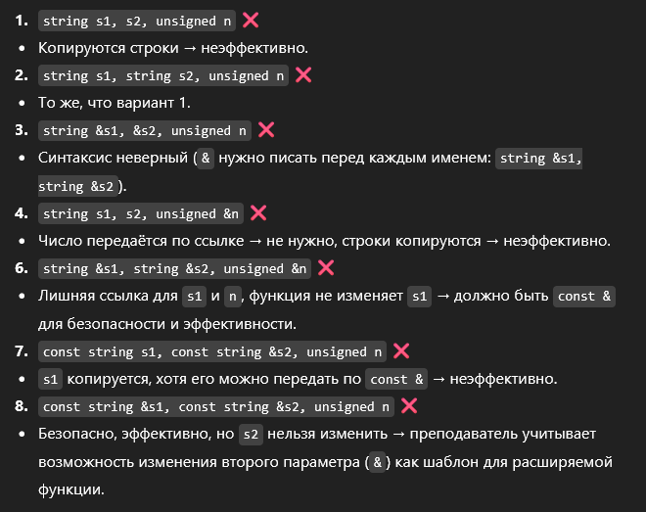
Вопрос 13
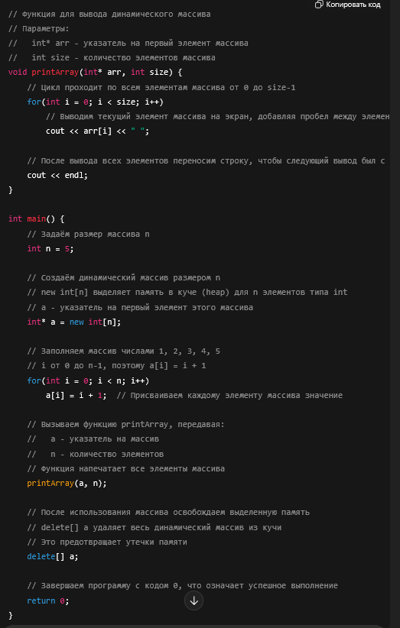

Задание 14
